Инструкционная карта

Обработка срезов салфетки краевым швом вподгибку с закрытым срезом. Обработка углов.

Последовательность выполнения работы | Рисунок | Вид работы | Инструменты и приспособления | Самоконтроль
1. Подогнуть сначала поперечные, потом долевые срезы на изнаночную сторону на 10 мм, заметать. | 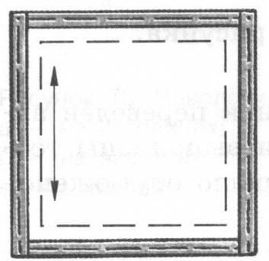 | Р | Игла, нитки, ножницы. | Поперечный срез вдоль нити утка.
2. Заложить углы, заколоть. | 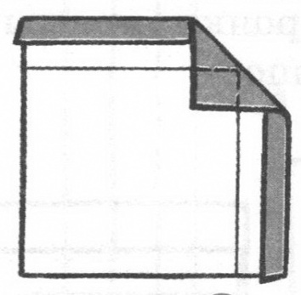 | Р | Булавки
3. Перегнуть подогнутые края на изнаночную сторону по контрольным линиям (проложенным строчкам прямых стежков), заметать по сгибу. | 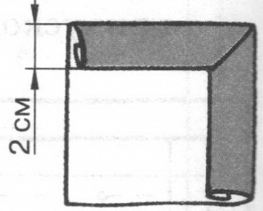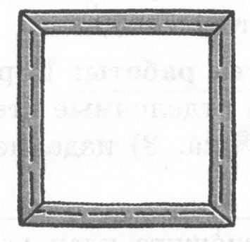 | Р | Игла, нитки, ножницы. | Ширина шва по всей длине одинакова и равна 20 мм.
4. Обработать углы салфетки косыми стежками, приутюжить подгиб. | 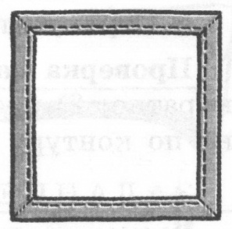 | ВТО, Р | Нитки, игла, утюг. | Углы изделия прямые, обработаны мелкими косыми стежками.
5. Застрочить на расстоянии 1-2 мм от края внутреннего подгиба, делая в углах поворот детали на игле. Удалить нитки строчек временного назначения. |  | М | Швейная машина. | Машинная строчка ровная, выполнена на расстоянии 1-2 мм от края внутреннего подгиба.

